Correction du mardi 9 juin

Français

Grammaire

Exercice de révision : Souligne en vert les Compléments d’objets directs, et en bleu les compléments d’objets indirects :

Le chat mange du poisson. Sophie parle à sa maman. Les deux enfants regardent un dessin animé sur le canapé. J’ai confié un secret à mon frère. Depuis ce matin, il ne cesse de neiger. Kim console sa petite sœur.

Exercice 1 : Souligne les compléments et précise en dessous si ce sont des CC de lieu, CC de temps ou CC de manière :

Depuis hier, Sophie dort dans sa chambre. Tous les matins, les oiseaux chantent dehors. Lucie écoute attentivement les

CC de temps CC de lieu CC de temps CC de lieu cc de manière

explications.

Exercice 2 : Même consigne :

Souvent, il conduit lentement. Nous travaillons en silence dans notre chambre tous les soirs. Parfois, il pleut dans la

cc de temps cc de manière cc de manière cc de lieu cc de temps cc de temps

cabane.

cc de lieu

Mathématiques

Géométrie : Exercice 1 page 112 :

|  |  |  |  |
| --- | --- | --- | --- |
|  | bûche | cadeau | boîte |
| faces | 3 | 6 | 6 |
| sommets | 0 | 8 | 8 |
| arêtes | 2 | 12 | 12 |

Problèmes : Exercice 1 page 155

a – Opération : 12 x 100= 1200

9 x 10 = 90

5 x 1 = 5

1200 + 90 + 5 = 1 295

Phrase réponse : M. Bertrand a 1 295 euros en caisse.

b – mille deux cent quatre-vingt-quinze euros.

Lecture

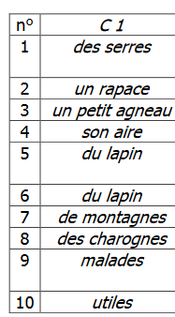

Histoire

1 – Que signifie « art pariétal ? C’est lorsque les hommes préhistoriques gravaient ou peignaient sur les parois rocheuse des grottes.

2 – Qu’est-ce que les hommes préhistoriques dessinaient le plus ?

Ils dessinaient surtout des animaux.